Parere dell’organo di revisione sulla
proposta di deliberazione di
RIACCERTAMENTO ORDINARIO DEI RESIDUI
AL 31.12.2018
Comune di AMANDOLA
ORGANO DI REVISIONE
Verbale del 25/06/2019
Oggetto: Parere sul riaccertamento ordinario dei residui
Vista la proposta di deliberazione di Giunta di “Riaccertamento ordinario dei residui”.
Tenuto conto che:

- l’articolo art. 3, comma 4, D.Lgs 118/2011 prevede che: «Al fine di dare attuazione al principio contabile generale della competenza finanziaria enunciato nell’allegato 1, gli enti di cui al comma 1 provvedono, annualmente, al riaccertamento dei residui attivi e passivi, verificando, ai fini del rendiconto, le ragioni del loro mantenimento»;

- il principio contabile applicato 4/2, al punto 9.1, prevede che: «Il riaccertamento ordinario dei residui trova specifica evidenza nel rendiconto finanziario, ed è effettuato annualmente, con un’unica deliberazione della giunta, previa acquisizione del parere dell’organo di revisione, in vista dell’approvazione del rendiconto»;

- il citato articolo art. 3 comma 4, stabilisce le seguenti regole per la conservazione dei residui e per la reimputazione di accertamenti ed impegni: «Possono essere conservati tra i residui attivi le entrate accertate esigibili nell’esercizio di riferimento, ma non incassate. Possono essere conservate tra i residui passivi le spese impegnate, liquidate o liquidabili nel corso dell’esercizio, ma non pagate. Le entrate e le spese accertate e impegnate non esigibili nell’esercizio considerato, sono immediatamente reimputate all’esercizio in cui sono esigibili. La reimputazione degli impegni è effettuata incrementando, di pari importo, il fondo pluriennale di spesa, al fine di consentire, nell’entrata degli esercizi successivi, l’iscrizione del fondo pluriennale vincolato a copertura delle spese reimputate. La costituzione del fondo pluriennale vincolato non è effettuata in caso di reimputazione contestuale di entrate e di spese. Le variazioni agli stanziamenti del fondo pluriennale vincolato e agli stanziamenti correlati, dell’esercizio in corso e dell’esercizio precedente, necessarie alla reimputazione delle entrate e delle spese riaccertate, sono effettuate con provvedimento amministrativo della giunta entro i termini previsti per l’approvazione del rendiconto dell’esercizio precedente. Il riaccertamento ordinario dei residui è effettuato anche nel corso dell’esercizio provvisorio o della gestione provvisoria. Al termine delle procedure di riaccertamento non sono conservati residui cui non corrispondono obbligazioni giuridicamente perfezionate».

Preso atto che:
▪ i vari responsabili dei servizi hanno trasmesso le risultanze del riaccertamento al settore.
▪ il riaccertamento ordinario dei residui di cui alla presente deliberazione è stato elaborato sulla base delle comunicazioni dei responsabili dei servizi, acquisite e conservate agli atti del servizio finanziario.
Vista la richiamata proposta deliberativa e i documenti allegati:
▪ elenco dei residui attivi eliminati distinto per titoli;
▪ elenco dei residui passivi eliminati distinto per titoli;
▪ elenco dei residui attivi conservati da iscrivere nel conto del bilancio dell’esercizio 2018 distintamente, derivanti dalla gestione residui e dalla gestione competenza;
▪ elenco dei residui passivi conservati da iscrivere nel conto del bilancio dell’esercizio 2018 distintamente, derivanti dalla gestione residui e dalla gestione competenza;
▪ elenco dei residui attivi e degli accertamenti esaminati nel riaccertamento con indicazione del totale dei residui da riportare al 31/12/2018;
▪ elenco dei residui passivi e degli impegni esaminati nel riaccertamento con indicazione del totale dei residui da riportare al 31/12/2018;
▪ elenco delle variazioni al Fondo Pluriennale Vincolato.

1-ACCERTAMENTI ASSUNTI NEL 2018, RISCOSSI O NON RISCOSSI O REIMPUTATI ENTRO IL 31.12.2018
Alla data del riaccertamento ordinario la situazione degli accertamenti e degli impegni è la seguente:
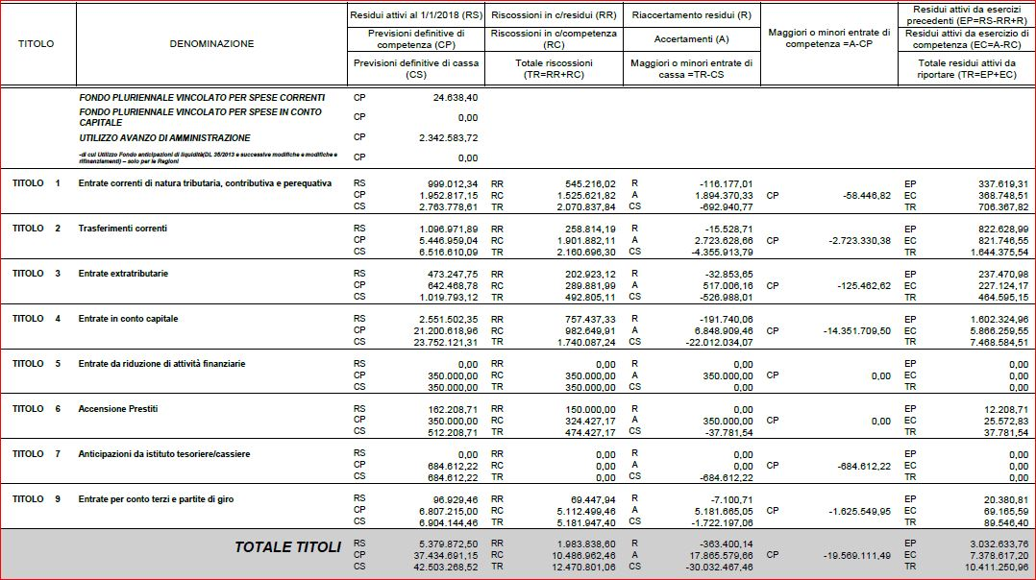

2. IMPEGNI ASSUNTI NEL 2018, PAGATI o NON PAGATI o REIMPUTATI ENTRO IL 31/12/2018
Alla data del riaccertamento ordinario la situazione degli impegni è la seguente:
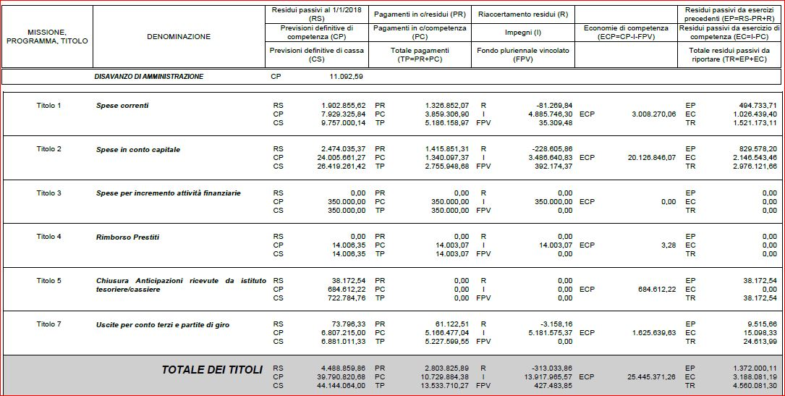

4. FONDO PLURIENNALE VINCOLATO DI SPESA FINALE 2018
Il fondo pluriennale vincolato al 31/12/2018 è pari a euro 427.483,85;
La composizione del FPV 2018 spesa finale pari a euro 427.483,85 è pertanto la seguente:
Il FPV finale spesa 2018 costituisce un’entrata del bilancio 2019;
L’Organo di revisione fa presente che il principio contabile 4/2 indica che il FPV è prevalentemente costituito dalle spese in conto capitale, ma può essere destinato anche a garantire la copertura di spese correnti o per attività finanziarie, finanziate da entrate esigibili in esercizi precedenti a quelli di imputazione della spesa.
Per quanto riguardo il FPV finale spesa 2018 di parte corrente si riportano le casistiche:
L’organo di revisione ha verificato che il FPV spesa è costituito ai sensi del
- principio contabile 4/2, punto 5.4. da entrate già accertate destinate al finanziamento di obbligazioni passive già impegnate, ma esigibili in esercizi successivi a quello in cui è accertata l’entrata ed è conforme all’evoluzione dei cronoprogrammi di spesa;

- principio contabile 4/2, punto 5.4. 8 (*) - Alla fine dell’esercizio, le risorse accantonate nel FPV per il finanziamento delle spese concernenti il livello minimo di progettazione esterna o quello previsto dall’art. 36 comma 2 lettera a) del Dlgs 50/2016 , non ancora impegnate, possono essere conservate nel FPV determinato in sede di rendiconto a condizione che siano state formalmente attivate le relative procedure di affidamento entro il 31/12/2018;

- principio contabile 4/2, punto 5.4. 9 (*) - Alla fine dell’esercizio, le risorse accantonate nel FPV per il finanziamento di spese non ancora impegnate per appalti pubblici di lavori di cui all’art.3 comma 1 lettera 11) Dlgs 50/2016 di importo pari o superiore a quello previsto dall’art.36, comma 2, lett.a) dlgs 50/2016 in materia di affidamento diretto dei contratti sotto soglia, sono interamente conservate nel FPV determinato in sede di rendiconto a condizione che siano rispettate le prime due condizioni, ed una delle successive:
- sono state interamente accertate le entrate che costituiscono la copertura dell’intera spesa di investimento; (condizione necessaria)
- l’intervento cui il fondo pluriennale si riferisce risulti inserito nell’ultimo programma triennale dei lavori pubblici. Tale condizione non riguarda gli appalti pubblici di lavori di valore compreso tra 40.000 e 100.000 euro; (condizione necessaria)
- le spese previste nel quadro economico di un intervento inserito nel programma triennale di cui all’articolo 21 del d.lgs. n. 50 del 2016, sono state impegnate, anche parzialmente, sulla base di obbligazioni giuridicamente perfezionate, imputate secondo esigibilità solo per l’acquisizione di terreni, espropri e occupazioni di urgenza, per la bonifica aree, per l’abbattimento delle strutture preesistenti, per la viabilità riguardante l'accesso al cantiere, per l’allacciamento ai pubblici servizi, e per analoghe spese indispensabili per l’assolvimento delle attività necessarie per l’esecuzione dell’intervento da parte della controparte contrattuale.
- in assenza di impegni di cui alla lettera c) sono state formalmente attivate le procedure di affidamento dei livelli di progettazione successivi al minimo.

Si ricorda che in assenza di aggiudicazione definitiva, entro l’esercizio 2019, le risorse accertate ma non ancora impegnate, cui il fondo pluriennale si riferisce, confluiscono nel risultato di amministrazione disponibile destinato o vincolato in relazione alla fonte di finanziamento per la riprogrammazione dell’intervento in c/capitale ed il fondo pluriennale deve essere ridotto di pari importo.
(*) Le modifiche al principio contabile 4/2 sono previste da un Decreto in corso di pubblicazione. La FAQ 32 del 21/02/2019 di Arconet ha precisato che è possibile applicare gli aggiornamenti riguardanti la disciplina del fondo pluriennale vincolato in sede di riaccertamento ordinario, effettuato nel corso del 2019, se deliberato in data successiva a quella di pubblicazione, sulla GU, del citato DM previsto dalla legge di bilancio 2019.

5 – RESIDUI ATTIVI E PASSIVI DETERMINATI CON IL CONTO DEL BILANCIO 2017
In base ai principi contabili non è possibile reimputare i residui attivi e passivi precedentemente approvati con il rendiconto. Dal prospetto dei residui attivi al 31/12/2017, risulta che:
Dall’esame è risultato che le entrate sono state regolarmente accertate in ossequio alle regole stabilite dal principio contabile 4/2 e che i residui attivi conservati sono relativi ad entrate accertate esigibili nell’esercizio 2018, ma non incassate. Per il calcolo dell’accantonamento al FCDE sulla base dei residui attivi conservati si rinvia alla relazione al rendiconto.
Dal prospetto dei residui passivi al 31/12/2017 risulta che:
Dall’esame risulta che le spese sono state regolarmente impegnate in ossequio alle regole stabilite dal principio contabile 4/2 e che i residui passivi conservati sono relativi a spese impegnate, liquidate o liquidabili nel corso dell’esercizio, ma non pagate;

6. ELIMINAZIONE O RIDUZIONE DI RESIDUI PASSIVI FINANZIATI CON ENTRATE A DESTINAZIONE VINCOLATA
L’Organo di revisione ha verificato il rispetto del principio contabile applicato 4/2, nella parte che richiede di rilevare le economie di spese finanziate con entrata a destinazione vincolata nell’avanzo di amministrazione fondi vincolati, che al punto 9.1 prescrive che l’economia mantiene lo stesso vincolo applicato all’avanzo di amministrazione, laddove presente, ed è immediatamente applicabile al bilancio dell’esercizio successivo, nel caso del 2019.
7. DISAVANZO DETERMINATO DALLA ELIMINAZIONE DEI RESIDUI ATTIVI PER STRALCIO CREDITI TRIBUTARI (DL 119/2018)
L’Organo di revisione ha verificato che l’operazione di annullamento automatico dei debiti tributari fino a mille euro (comprensivo di capitale, interessi e sanzioni) risultanti dai singoli carichi affidati agli agenti della riscossione dal 1 gennaio 2000 al 31 dicembre 2010 disposta dall’art. 4 del decreto legge 119/2018 ha prodotto un disavanzo pari a € 92.355,73 ( al netto dell’accantonamento al FDCE)
L’art. 11 bis, comma 6 del decreto legge 14 dicembre 2018 n. 135 (convertito in legge 11.2.2019 n. 12 decreto semplificazioni) ha previsto la possibilità di ripartire il disavanzo un numero massimo di cinque annualità, tuttavia l’Ente non si è avvalso della facoltà di ripartire il disavanzo in più annualità.
L’importo del disavanzo ripianabile non può essere superiore alla sommatoria dei residui cancellati per effetto dell’operazione di stralcio al netto dell’accantonamento al FDCE nel risultato d’amministrazione

8. RICLASSIFICAZIONE RESIDUI ATTIVI E PASSIVI
L’ente ha provveduto alla riclassificazione in bilancio di crediti e debiti non correttamente classificati rispettando le indicazioni del punto 9.1 del principio contabile applicato 4/2;

(Se dalla ricognizione risulta che, a seguito di errori un’entrata o una spesa è stata erroneamente classificata in bilancio, è necessario procedere ad una loro riclassificazione.
In tali casi, se la reimputazione avviene nell’ambito del medesimo titolo di bilancio (per i residui attivi e per i residui passivi), o tra le missioni ed programmi di bilancio (per i residui passivi), è possibile attribuire al residuo la corretta classificazione di bilancio, attraverso una rettifica in aumento e una in diminuzione dei residui, a condizione che il totale dei residui per titolo di bilancio non risulti variato.)

9. RISULTANZE FINALI DELL’AMMONTARE COMPLESSIVO DEI RESIDUI ATTIVI E PASSIVI AL 31/12/2018

Risultanze residui attivi:
Residui attivi conservati (compreso il titolo 9) euro 10.411.250,96 di cui:
▪ euro 3.032.633,76 da gestione residui;
▪ euro 7.378.617,20 da gestione competenza 2018.
Risultanze residui passivi:
Residui passivi conservati (compreso il titolo 7) euro 4.560.170,98 di cui:
▪ euro 1.372.000,11 da gestione residui;
▪ euro 3.188.170,87 da gestione competenza 2018.

12. ADEGUATA MOTIVAZIONE
Per ogni residuo attivo o passivo totalmente o parzialmente eliminato i responsabili dei servizi hanno dato adeguata motivazione;
CONCLUSIONI
Tenuto conto delle verifiche e delle considerazioni in precedenza illustrate l’Organo di revisione esprime un parere favorevole alla proposta di cui all’oggetto e invita l’ente, come stabilito dal principio contabile applicato 4/2, a trasmettere l’atto di riaccertamento dei residui al tesoriere.
LI, 25 giugno 2019
L’Organo di Revisione
Dott. Pietro Perla

